Лабораторная работа №8
Основы программирования на Java: операторы принятия решений (продолжение)

Цель работы: Освоить основные способы создания Java-программ либо с помощью обычного редактора, либо с помощью среды разработки. Приобрести навыки работы с операторами принятия решений в Java.
Вариант 22:
Определите проводник с максимальным сопротивлением, если даны 3 проводника с удельным сопротивлением r1, r2, r3 и площадью сечения s1, s2, s3.
Наименование переменной | Тип данных | Назначение
r1, r2, r3, s1, s2, s3 | double | Вспомогательные
L | double | Входная
R1, R2, R3 | double | Выходные

import java.util.Scanner;
import java.lang.Math;
public class Main {
public static double MaxRes (double R1, double R2, double R3) {
return Math.max(Math.max(R1, R2), R3);
}
public static void main(String[] args) {
Scanner input = new Scanner(System.in);
final double r1 = 10;
final double r2 = 12;
final double r3 = 8;
final double s1 = 5;
final double s2 = 15;
final double s3 = 12;
System.out.print("Введите длину кабеля.\n>> ");
double L = input.nextDouble();
double R1 = (r1 * L) / s1;
double R2 = (r2 * L) / s2;
double R3 = (r3 * L) / s3;
System.out.println("Максимальное сопротивление составило: " + MaxRes(R1, R2, R3));
}
}
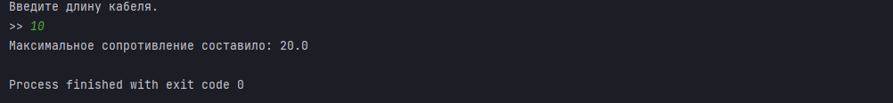

Контрольные вопросы:
- Оператор if в Java используется для выполнения блока кода, если заданное логическое условие истинно.
- Оператор if...else в Java позволяет выполнить один блок кода, если условие истинно (if), и другой блок кода, если условие ложно (else).
- Вложенные операторы if в Java – это использование одного или нескольких операторов if внутри другого оператора if или else.

